
DESCUBRE EL
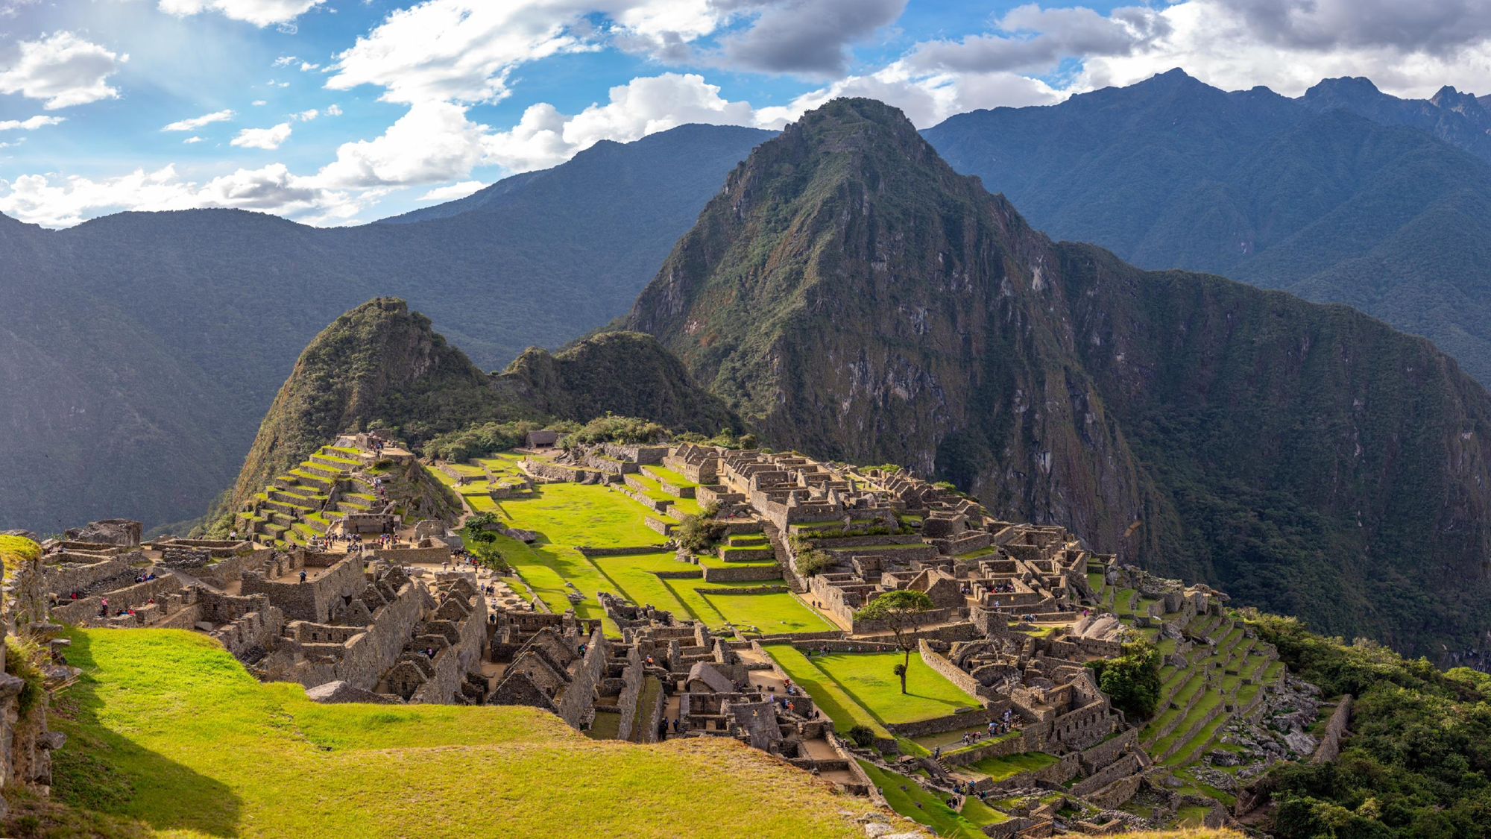
LEGADO
PERU
6D/5N
DESCUBRE EL LEGADO
El Precio Incluye:
LIMA
- Traslados aeropuerto - hotel – aeropuerto
- 2 noches de alojamiento con desayuno en el hotel elegido en Lima.
- Visita a la ciudad de Lima
- Full Day Paracas Ica desde Lima (Transporte terrestre compartido Lima / Paracas/Ica/Lima - Excursión a las Islas Ballestas - Almuerzo incluido - City Tour Ica con Huacachina y Tubulares)

CUSCO
- Traslados aeropuerto - hotel – aeropuerto y hotel – estación de tren - hotel
- 3 noches de alojamiento con desayuno en el hotel elegido en Cusco
- Visita a la ciudad y ruinas Cercanas
- Tour Montaña de los 7 colores con almuerzo buffet
- Tren Expedition de Peru Rail
- Tour Machu Picchu
- Bus de ida y vuelta a la ciudadela de Machu Picchu
- 1 almuerzo en Aguas Calientes
- Entradas a los circuitos turísticos mencionados
- TARJETA DE ASISTENCIA CON SUPLEMENTO PARA MAYORES DE 75 AÑOS
- Fee bancario

El Precio No Incluye
  - Desayuno primer día, Almuerzos y cenas no mencionados.
  - Bebidas en las comidas mencionadas en el programa.
  - Tiquetes Aéreos BOG / LIM / CUS / BOG.
  - Impuestos sobre tiquetes aéreos “Q” + IVA + FEE
  - Gastos no especificados como servicio de lavandería, llamadas, etc

TARIFAS 2026
PRECIOS POR PERSONA EN DOLARES
Categoría | Ciudad | Hotel | SGL | DBL | TPL | NIÑO CON CAMA
TURISTA | Lima  Cusco | El Tambo I  San Francisco | 1098 | 899 | 877 | 751
TURISTA SUPERIOR | Lima  Cusco | Habitat  Terra Andina Mansión Colonial | 1197 | 933 | 921 | 795
PRIMERA | Lima  Cusco | Estelar Miraflores  Xima Hotel Cusco | 1260 | 966 | 930 | 804
PRIMERA SUPERIOR | Lima  Cusco | Innside by Melia  Hilton Garden Inn Cusco | 1437 | 1055 | 1045 | 920
LUJO | Lima  Cusco | Pullman Miraflores  Aranwa Cusco | 1846 | 1260 | 1201 | 1075
*Tarifas sujetas a Cambio sin previo aviso hasta el momento de reserva*

SUPLEMENTOS UP GRADE DE  TREN EXPEDITION A | VISTADOME | VISTADOME OBSERVATO  RY | THE VOYAGER | MACHU PICCHU 360º
ADULTOS | 71 | 112 | 20 | 110
CHD | 55 | 86 | 20 | 71

Tarifas sujetas a cambio, no aplican para ferias, congresos o eventos especiales, Los programas no son modificables
Notas Lima:
- Deben considerarse vuelos de llegada hasta las 11:30HRS de manera que pueda programarse excursión por la tarde que inicia a las 14:00 Hrs.
- Tomar nota que La Catedral de Lima atiende de lunes a viernes, sábados por la mañana y domingos por la tarde. Los horarios en los que no abre la Catedral, visitaremos San Francisco.
- Se prohíbe tomar fotos con flash en la Catedral.

Notas Cusco:
- El vuelo Lima/Cusco debe considerarse temprano por la mañana de manera que pasajeros puedan descansar y aclimatarse antes de empezar la excursión por la tarde que inicia a las 13.30 Hrs.
- Los domingos en la mañana, la visita a Koricancha es panorámica porque está cerrada.
- La excursión a Machu Picchu ha sido cotizada en el servicio de tren Expedition / The Voyager con almuerzo en restaurante local (No incluye bebidas)
ITINERARIO
Día 1. BOGOTA – LIMA

Recepción y traslado al hotel seleccionado. Por la tarde, visita a la ciudad de Lima, capital del Perú, cuya fundación española data de 1535. En el Centro Histórico apreciaremos el Palacio de Gobierno, la Catedral y el Palacio Arzobispal, también admiraremos las fachadas de piedra y los balcones de madera de las casas coloniales, también apreciaremos la Huaca Pucllana, magnífico centro ceremonial y administrativo de la Cultura de Lima. Continúa por zonas residenciales más tradicionales, el Parque Central de Miraflores y Larcomar, símbolo de la Lima moderna. regreso al hotel.

Día 2. : LIMA/PARACAS/ICA/LIMA

Desayuno incluido , Muy temprano por la mañana traslado a Paracas. Haremos una primera parada para tomar desayuno (no incluido). A la llegada, asistencia y traslado al embarcadero desde donde realizaremos una excursión en lancha por las Islas Ballestas. En camino apreciaremos el “Candelabro”, dibujo esculpido en una colina de arena orientado hacia la Pampa de Nasca. En las islas, observaremos pingüinos de Humboldt y lobos marinos, además de las aves migratorias que ahí habitan. Continuaremos hacia la cuidad de Ica, haremos una degustación de vinos y piscos y luego tendremos un almuerzo regional en un restaurante local. Luego, nos dirigiremos hacia la laguna de Huacachina, denominada el “Oasis de América”. Desde este punto, podremos apreciar el impresionante paisaje desértico de las dunas. Finalmente, viviremos una experiencia llena de aventura y adrenalina en los tubulares. Podremos elegir diversos circuitos, ya sean dunas planas o dunas por donde iremos subiendo y bajando desde 3 hasta 90 metros de altura. Haremos una parada para realizar toma de fotografías y continuar con la práctica de Sandboard. A la hora coordinada, retorno a Lima. Alojamiento en Lima.
DIA 3. LIMA / CUSCO

Desayuno en el Hotel. Traslado al aeropuerto para tomar el vuelo a Cusco. Recepción y traslado al hotel seleccionado. A la hora indicada se iniciará la visita guiada por la ciudad del Cusco y las ruinas cercanas, donde se visitará la Catedral, importante por su arquitectura y lienzos de pintura cusqueña en su interior; Templo de Santo Domingo; los conjuntos arqueológicos de Sacsayhuaman, Q’enqo y Tambomachay. Regreso y traslado al hotel

DIA 4. CUSCO – TOUR MACHU PICCHU – CUSCO

Desayuno en el hotel. A la hora acordada, iniciaremos nuestra visita al sitio arqueológico más importante del país, “Machu Picchu”, ciudadela inca ubicada a 113 km de la ciudad del Cusco por vía férrea. Por la mañana traslado al pasajero de su hotel a la estación de tren, luego de 3 horas y media de viaje llegaremos a nuestro destino, donde abordaremos buses turísticos que en 30 minutos nos transportarán al parque arqueológico, nos tener tiempo suficiente para que nuestro guía nos muestre todas las bellezas naturales, arqueológicas y culturales de un lugar único e incomparable en su género. Luego de la visita, almorzaremos en el pueblo de Aguas Calientes. Retorno a la ciudad del Cusco y traslado al hotel.

DIA 5. CUSCO - MONTAÑA DE 7 COLORES

Desayuno en el hotel. (B A la hora coordinada, los llevaremos en movilidad hasta el punto de partida que es Quesiuno, donde desayunaremos. Después de eso comenzaremos a caminar a través de una tierra sin descubrir de paisajes salvajes de desierto. La caminata a la montaña de Arco Iris tomará alrededor de 3 horas (dependiendo del nivel físico que tengas), una vez que usted consiga llegar a la cima de la montaña, el guía le explicará sobre la montaña de Arco Iris y usted tendrá bastante tiempo para gozar del paisaje y tomar fotografías hermosas. Después de un tiempo prudente en la cima de la montaña retornaremos por el mismo sendero, esta parte de la caminata le será mucho más fácil. De vuelta en Quesiuno tendrá un delicioso almuerzo buffet y tomar un poco de tiempo para relajarse. Finalmente, retorno a la ciudad de Cusco y traslado al hotel.

DIA 6. CUSCO - BOGOTA

Desayuno en el hotel. Traslado al aeropuerto para abordar el vuelo a Lima.

FIN DE NUESTROS SERVICIOS

